***Комментарии к произведениям***

Произведения Антонио Сальери способствуютразвитию чувства формы, выработке логики и ясности музыкального мышления, гибкости и чистоты интонации, точности позиции, ровности голосоведения. Исполнение арий, песен или ансамблей требует от вокалиста хорошо настроенного певческого аппарата: большой эластичности голоса, разнообразия дыхания в сочетании со всеми видами атаки звука, тембрального богатства, смягчающего резкие, «металлические» обертоны.

В разделе **«Арии»** размещены арии из опер, концертные арии, ода и сонет, созданные композитором в период с 1782 по 1814 год. В их числе:

***- ария Офелии «Che filosofo buffon» из оперы «Пещера Трофонио»*** (либретто Дж. Б. Касти) может исполняться не только сопрано, но и меццо-сопрано. Офелия ищет своего возлюбленного, которого похитил злой волшебник. Изящная лёгкая ария исполняется в умеренном темпе. Певица должна очень тонко передать настроение героини. В арии присутствуют элементы песенности, танцевальности и декламационности;

***- ария Камиллы «Pour Albe, helas» из оперы «Гораций»*** (либретто Николо-Франсуа Гийяра) написана для сопрано. Камилла влюблена в юношу, который принадлежит клану, враждующему с её родными братьями. Сердце героини разбито от горя. Главная задача – не форсировать голос, сохранить певучесть и протяжённость вокальной мелодии, исполняемой в умеренном темпе;

***- ария Атара «Fantome vain!» из оперы «Тарар»*** (либретто П.О. Бомарше). Зловещая ария царя Атара своей силой и величием передает надменность и мстительность персонажа и написана для баритона или баса с широким диапазоном. Задача – передать харизматичность персонажа, используя не только вокальное, но и актёрское мастерство;

***- ария Сандрино «Bin ich nicht ein hubscher Knabe?» из оперы «Цифра»*** (либретто Лоренцо да Понте) написана для баритона. Сандрино очень хочет понравиться любимой девушке Лизетте. В любовной изящной арии важно следить за ровностью звуковедения по диапазону особенно на широких интервальных ходах, непрерывностью *legato* и точно соблюдать темпо-ритм в триольных построениях;

***- ария Рустиконе «Lanno mille settecento» из оперы «Цифра»*** (либретто Лоренцо да Понте) написана для баса. Рустиконе – комический персонаж. Задача певца – добиться точной интонации на повторяющихся нотах, а также ровности звуковедения при исполнении широких интервалов;

***- каватина Юлия Сабино*** ***«Pensieri funesti»*** – концертная ария для сопрано или меццо-сопрано (текст Пьетро Джованни). Полководец Юлия Сабино страдает о своей возлюбленной. Произведение способствует развитию техники *legato*, освоению кантилены и динамической нюансировки в широком диапазоне от *f* до *pp*;

***- ария «Bei labri che amore»*** – концертная ария для сопрано (текст П. Метастазио) в жанре пасторали повествует об искренних и страстных чувствах девушки к возлюбленному. Изящная и лёгкая мелодия позволяет не форсировать звук, добиваться непрерывного льющегося звучания. В исполнении третьей части арии *da capo* певица должна уметь импровизировать мелодическую линию, добавляя вокальные украшения и мелизмы;

***- Ода «De si piace voli»*** для сопрано или тенора посвящена внезапной кончине близкой подруги Антонио Сальери. В тексте музыкального произведения заложено глубокое внутреннее сопереживание. Речитативная часть исполняется точно в метроритме с активной и осмысленной подачей слова. Последняя часть Оды исполняется на хорошей опоре дыхания полётным и лёгким звуком;

***- Сонет «Il Genio degli stati veneti»*** (текст М. Чезаротти) – героическая ария о революционной свободе Австрии, борьбе и равенстве людей. Сочинение состоит из драматичного развёрнутого речитатива и лирической напевной арии. Особое внимание нужно обратить на широкие восходящие интервалы и триольные построения вокальной мелодии. Для певца основная задача заключается в эмоциональной передаче героического состояния посредством чёткого и ясного произношения текста с сохранением *legato* в пении.

**Камерной вокальной музыке** Антонио Сальери, созданной в эпоху классицизма, присуще черты музыкальных стилей предшествующей и последующей эпох – барокко и романтизма. На счету композитора свыше 70 романсов и песен, большинство из которых были предназначены для домашнего музицирования в кругу друзей, учеников и знакомых. Произведения просты для восприятия на слух. Их мелодическая линия изящна, элегантна и напевна. Каждое слово поэтического текста наделено особой речевой интонацией. Красочный аккомпанемент передаёт живые, трепетные чувства, придавая законченность музыкальному образу.

Романсам и песням Сальери свойственны куплетная форма, строфичность, вокальные мелизмы, а также тяготение к мелодекламации или речитативу. Здесь прослеживаются и приёмы оперного письма. Многие романсы и песни написаны в форме ариетты или рондо.По характеру сюжета, музыке, кругу художественных образов романсы и песни Сальери, включённые в сборник, разнообразны по своей жанровой направленности: пасторальные романсы и песни, лирические, героико-эпические, драматические.

Романсы и песни Сальери требуют от исполнителя определённой вокально-технической подготовки: пения *legato*, правильного распределения дыхания на длинных фразах, сглаженного звучания регистров голоса на всём диапазоне, умения петь восходящие и нисходящие мелодические пассажи, верно передавать динамические нюансы от форте *(f)* до пианиссимо *(pp)*. Фрагменты мелодекламационного характера следует проговаривать – пропевать осознанно, понимая значение слов, расставляя ударение на сильный слог, чётко артикулируя согласные и опирая на дыхание гласные звуки. Перед исполнителем стоит непростая задача, которая заключается в умении исполнять вокальные штрихи, форшлаги, короткие и длинные морденты, группетто, аччакатуры и триоли.

Всё это требует от исполнителя гибкости голоса, правильной работы дыхания, точной интонации, ровности регистров, владения фонетикой иностранных языков, безупречности музыкального вкуса и знания стиля.

Немаловажную роль в музыке Сальери играет аккомпанемент. С помощью изменения метроритма, гармонической модуляции, штрихов передаются характеры и образы, заложенные в драматургии произведения.

В раздел **«Ансамбли»** включены каноны, дуэты и терцеты, написанные для разных типов голосов. Исполнение вокальных ансамблей способствует развитию певческой культуры коллективного музицирования и освоению вокально-технических приёмов и навыков.

Музыканты-исполнители в период творчества Антонио Сальери в совершенстве владели искусством звуковой выразительности. Проблема современного исполнительства заключается в стиле звукоизвлечения и практическом применении орнаментики, которая вместе с элементами музыкальной декоративности является важной составной частью сложной системы художественно-выразительных средств. Она является необходимым элементом стиля в трактовке музыкального произведения.

В современном вокальном исполнительстве наиболее сложной в интерпретации остаётся проблема орнаментации и импровизации на её основе. Исполнитель должен решить две задачи: обеспечить вокально-техническую сторону исполнения и создать конкретную оригинальную версию, включающую импровизацию в каденции и варьирование нотного текста при повторении. Орнаментика наряду с элементами музыкальной декоративности является важной составной частью сложной системы художественно-интерпретационных средств.

Рассмотрим основные украшения и мелизмы, которые встречаются в вокальных произведениях Антонио Сальери, а также приёмы их исполнения.

***Апподжиатура (appoggiatura)*** – пропевание неустойчивой ноты исполняется за счёт последующей опорной ноты, отнимая у неё половину длительности.

***Аччиаккатура (acciaccatura)*** – разновидность короткого и длинного форшлага. *Короткий форшлаг* (одинарный – *пример* ***а***, двойной – *пример* ***в***) обозначается как мелкая перечёркнутая нота, которая предшествует на расстоянии целого тона или полутона. Голос как бы скользит, пробегает одну или две ноты и останавливается на устойчивом (основном) тоне.

*Длинный форшлаг* (*пример* ***б***) обозначается как мелкая неперечёркнутая нота, которая исполняется за счёт длительности основной. Независимо от указанной длительности длинного форшлага она обычно ровна половине длительности основной ноты.

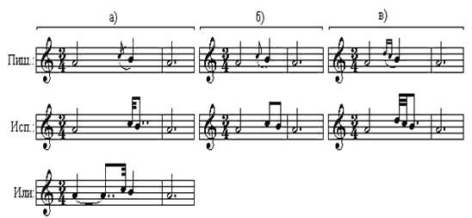

***Шлейфер (schleifer)*** – разновидность форшлага, который выписан в виде в двух-трёх нот для заполнения интервальных скачков.

***Группето (gruppetto)*** – опорная нота опевается сверху и снизу вспомогательными на расстоянии полутона или тона. Группетто не может превышать интервала малой терции. Его нужно исполнять с чёткой атакой звука, выделяя все предшествующие звуки:

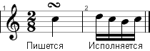 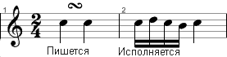

***Тремоло или трель (tremolo-tr)*** – быстрое и многократное повторение одного звука или чередование двух звуков (в интервале секунды или терции). Тремоло, как и трель, исполняется с верхней ноты на главную ноту при вокально собранном звуке и свободной гортани:

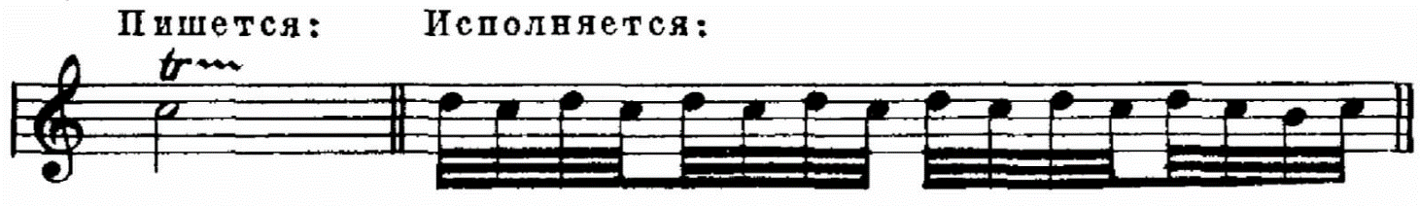

Мартеллетто (martelletto) – повторение звука на одной и той же ноте с одинаковой силой звука. Пение на одной ноте должно быть быстрое, лёгкое, с хорошей атакой звука:

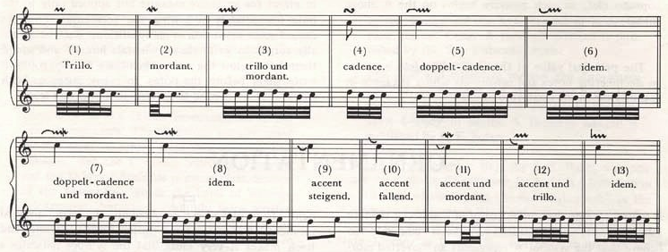

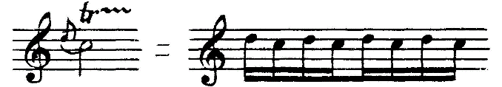

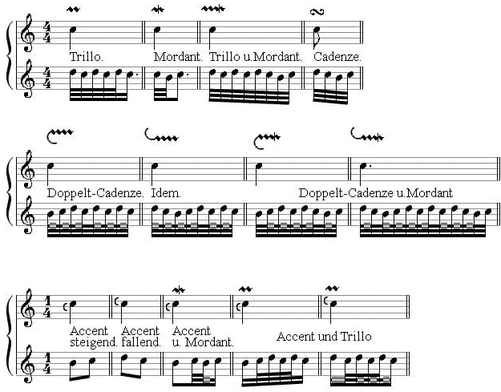

Полноценному прочтению произведений помогут фонетически правильное и осмысленное произнесение поэтических текстов на разных языках (итальянском, французском, немецком и латинском), а также приёмы театрализации в процессе воплощению художественного образа.